Классный час
на тему:
«Экстремизму и терроризму
НЕТ!»
(8 кл )
16.10.2018г.
Кл .рук.Нахбарова Б. М.

Классный час на тему: «Экстремизму и терроризму – НЕТ!»
Цель сформировать у учащихся представление о терроризме как историческом и политическом явлении; акцентировать внимание учащихся на необходимости проявления бдительности с целью профилактики совершения террористических актов;
содействовать формированию толерантности и профилактики межнациональной розни и нетерпимости; содействовать формированию чувства милосердия к жертвам терактов (на примере Беслана);
ознакомить учащихся с основными правилами поведения в условиях теракта (памятка каждому учащемуся).
Оборудование: картинки
Ход классного часа.
1. Вступительная беседа.
Слово учителя:
Тема нашего классного часа «Терроризму - нет!» Похожая тема у нас уже была на одном из классных, и посвящён тот классный час был солидарности в борьбе с терроризмом (3 сентября). Сегодня на классном часе мы ещё раз поговорим о том, что такое терроризм, кто такие террористы, поговорим о трагедии в городе Волгограде, произошедшей в последние дни 2013 года, познакомитесь с правилами поведения в таких ситуациях.
2. Определение понятий «терроризм», «террористы».
Слово "террор" в переводе с латыни означает "ужас". Террористы - это крайне жестокие люди, которые любыми способами хотят запугать нас, люди, которые захватывают в заложники, организуют взрывы в многолюдных местах, используют оружие.
В современной литературе под терроризмом понимают:
а) политику насилия и устрашения, применяемого диктаторскими или тоталитарными режимами по отношению к гражданам своей страны;
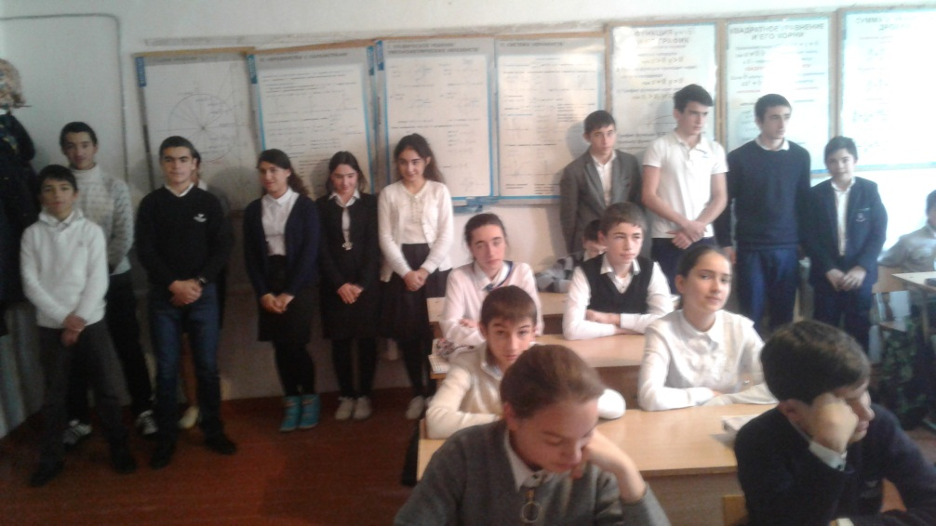
б) метод, посредством которого организованная группа или партия стремится достичь провозглашенных ею целей преимущественно через систематическое использование насилия. Для нагнетания страха террористы могут применять поджоги или взрывы жилых помещений, магазинов, вокзалов, транспортных средств, и т. д. В современных условиях террористы практикуют захват заложников, угоны самолетов.
Тероризм - это тяжкое преступление, когда организованная группа людей стремиться достичь своей цели при помощи насилия. Часто жертвами терроризма становятся невинные люди, среди которых есть и дети. Террор – это запугивание, подавление противников, физическое насилие, вплоть до физического уничтожения людей совершением актов насилия (убийства, поджоги, взрывы, захват заложников).
Понятие “терроризм”, “террорист”, появилось во Франции в конце 18 века. Так называли себя якобинцы, причем всегда с положительным оттенком. Однако во время Великой французской революции слово “Терроризм” превратилось в синоним преступника. До самых недавних пор понятие “терроризм” уже означало спектр различных оттенков насилия.
Словари определяют понятие “терроризм” как насильственные действия преступных лиц с целью подрыва существующей власти, осложнение международных отношений, политических и экономических вымогательств у государств. Это систематическое применение или угроза применения насилия против мирных жителей как шантаж существующих органов власти для достижения определенных политических, социальных или экономических целей.
Терроризм глобален по масштабам, «порочен» по природе, безжалостен к врагам и стремится контролировать все сферы жизни и мысли.
Террор - явление, которое прямо или косвенно касается каждого из нас. Массовое насилие в последние годы стало, к сожалению, неотъемлемой частью нашего социального бытия. Историки утверждают, что терроризм царствует на Земле не менее двух тысяч лет. Несмотря на богатый стаж, терроризм еще никогда не представлял для населения и целых государств такой серьезной угрозы.
Современную международную обстановку трудно назвать стабильной. И одной из причин этого является размах терроризма, приобретающий сегодня поистине всемирный характер. В настоящее время по всему миру насчитывается около сотни террористических организаций.
Существенные изменения и в формах терроризма и в практике борьбы с ним произошли и в нашей стране. Россия столкнулась с вопиющими фактами его проявления, как на собственной территории, так и в ближнем зарубежье.
Типы современного терроризма:
· Националистический
· Религиозный
· Политический
Террористический акт не знает заранее своих конкретных жертв, ибо направлен, прежде всего, против государства. Его задача – подчинить государство, его органы, всю общественность, заставить их выполнять требования террористов и стоящих за ними лиц и организаций.
Разгул терроризма – сегодня не только российская, но уже и острейшая международная проблема.
За последнее десятилетие самыми крупными террористическими актами в нашей стране стали взрывы жилых домов в Москве и Волгодонске, взрыв во время парада в Каспийске, 9 мая, захват театра на Дубровке, во время представления “Норд-Ост”. Сентябрь 2004 года. В течение двух суток в спортзале школы №1 города Беслана (Республика Северная Осетия) удерживались преподаватели, ученики, и их родители – всего более 1200 человек. Итогом террористической акции стали более 350 погибших – дети, местные жители, сотрудники ФСБ РФ. Остальные заложники (более 560 человек), помимо полученных в ходе штурма здания школы ранений, испытали тяжелейший психологический шок. Убит 31 террорист, один был задержан и впоследствии приговорён к пожизненному заключению. Это страшные страницы истории…
Два взрыва произошли в Волгограде в конце минувшего года: 29 декабря в здании вокзала и 30 декабря - в троллейбусе. Погибли 34 человека, более 70 получили ранения. Большинство пострадавших продолжают курс лечения.
В здании железнодорожного вокзала в Волгограде после взрыва по уточненным данным, 18 человек погибли, десятки получили ранения. Среди пострадавших есть дети. Взрыв произошел возле рамок металлоискателей при входе на вокзал "Волгоград-1", в зоне досмотра, около 12.45. Один из полицейских заметил на входе подозрительную женщину и пошел ей навстречу, после чего террористка совершила самоподрыв. Мощность взрывного устройства составила не менее 10 кг в тротиловом эквиваленте. Бомба была начинена поражающими элементами. Погибли четверо сотрудников службы безопасности вокзала, которые осуществляли досмотр на входе в здание. Со ссылкой на водителей привокзальных маршруток сообщается, что взрывной волной людей выбрасывало из окон вокзала. Центральный вход в здание разворочен взрывом, практически по всему фасаду выбиты стекла. Как рассказывают очевидцы событий, взрыв был очень сильным. Одна из них, Светлана Демченко, в беседе с ИТАР-ТАСС сказала, что было много дыма, и она слышала стоны раненых и крики.
"Меня ослепило и я упала, - рассказала она. - Мы с подругой пришли встречать друзей. Прошли через металлическую рамку и приблизились к транспортеру, на котором досматривается багаж. Когда стояли около табло, сзади грохнул взрыв, была сильная вспышка, и мы с подругой упали на пол".
Взрыв троллейбуса в Волгограде произошел в понедельник, 30 декабря, в 08:23 по местному времени. Троллейбус направлялся в центр из спального района. Народу было битком, местные жители ехали на работу и учебу. Как рассказывают раненые очевидцы, примерно в полдевятого утра послышался резкий хлопок, похожий на звук разрывающейся петарды. По последним данным, при взрыве троллейбуса в Волгограде погибло 16 человек, еще 27 считаются пострадавшими. От «развороченного» троллейбуса не осталось ничего.
Губернатором Волгоградской области Сергеем Боженовым были приняты меры по стабилизации обстановки и минимизации последствий теракта. Улицы Волгограда теперь будут патрулировать казачьи дружины. Их задача – помочь полиции в организации безопасности на транспорте и в местах массового скопления людей.
После второго теракта в Волгограде Владимир Путин дал поручение Национальному террористическому комитету (НАК) усилить безопасность на всей территории России и активизировать работу антитеррористических комиссий.
По предварительной информации, взрыв в троллейбусе рано утром 30 декабря совершил террорист-смертник, на это указывают два обстоятельства: сам характер взрыва и фрагменты тела, обнаруженные на месте трагедии.
С 1 по 3 января в Волгоградской области объявлен траур.
Таким образом, за последние месяцы в Волгограде произошло 3 теракта. Совсем недавно - в октябре - произошел взрыв в автобусе, который также устроила смертница - уроженка Дагестана 30-летняя Наида Ахиялова. Тогда погибли семь человек - шесть пассажиров автобуса и сама Ахиялова. Всего в результате того взрыва ранения получили 28 человек, из них 12 несовершеннолетних, включая годовалого ребенка.
Российские власти опасаются, что в преддверии Олимпиады в Сочи экстремистские группировки попытаются провести ряд терактов.

Таким образом, можно сделать вывод, что терроризм в России обусловлен общественными противоречиями. Они оказывают негативное влияние на все стороны общественной жизни страны.
Важнейшей предпосылкой эффективной борьбы с терроризмом наряду с мерами правоохранительных органов спецслужб, является умение граждан и в том числе учащихся школы противостоять терактам, правильно себя вести в условиях этой опасности. (памятка каждому учащемуся)

Экстремизм (равно как и терроризм) относится к числу самых опасных и трудно прогнозируемых явлений современности.
В настоящее время экстремизм приобретает всё более разнообразные формы и угрожающие масштабы: на начало 21 века в мире действовало около 500 террористических организаций и групп различной экстремистской направленности. За последние 10 лет ими совершено более 6500 актов международного терроризма, от которых погибли десятки тысяч человек и более 11000 пострадало.
Как вы думаете, какова цель действий террористов?
(Ответы учеников).
Вы правы. Обратите внимание на доску: здесь перечислены цели террористических организаций (предварительно записаны на доске).
Цели террористических организаций:
- Нанесение ударов, в т.ч. психологических, наиболее успешным странам;
- Нанесение ущерба государственной собственности и собственности частных лиц;
- Запугивание людей и их уничтожение;
- Нанесение ущерба мирным отношениям между государствами и людьми.
Террористические акты приносят массовые человеческие жертвы; разрушают материальные и духовные ценности, не поддающиеся восстановлению; сеют вражду между государствами и народами; провоцируют войны.
Терроризм может превратить в жертву всё общество!
Терроризм – это насилие, содержащее в себе угрозу другого, более жестокого насилия, для того, чтобы вызвать панику, внушить страх, разрушить государственный порядок, заставить противника принять желаемое решение.
В последнее время разные эксперты (из области юриспруденции, медицины, психологии, политологии) стали уделять много внимания изучению облика, портрета террориста.
Выделяют три типа террористов:
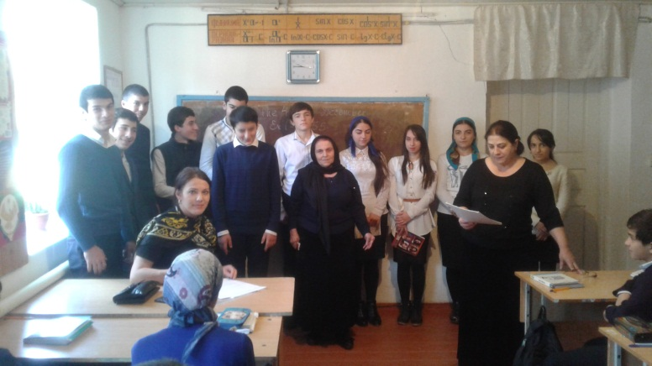
1) политики-экстремисты, т.е. люди, недовольные государственной властью и в связи с этим устраивающие теракты, агрессивные митинги, шествия, обстрелы.
2) религиозные фанатики (считают свою веру, убеждения «чистыми» и правильными, а всех остальных – «неверными»)
3) психопатические личности (из них делают смертников).
В современных условиях возрастает опасность совершения актов «технологического» терроризма: использование или угроза применения ядерного, химического и бактериологического оружия. Опасен информационный (электронный, компьютерный) терроризм, поскольку современное общество, в т.ч. оборона, деятельность спецслужб и правоохранительных органов, банковское дело, работа транспорта в значительной степени зависят от электронных баз данных и передаваемой информации.
Ребята, как вы думаете, что нужно, чтобы обезопасить себя от столь ужасного явления, как терроризм? (Ответы учеников). Вы во многом правы: не стоит знакомиться с подозрительными людьми (странное поведение, одежда, речь); не надо приближаться к бесхозным предметам (чужим сумкам, пакетам, вещам и т.д.); следует уделять больше внимания собственной национальной культуре (традиции, религия, памятники).
Ребята, помните, что идеология терроризма и экстремизма – это подмена принятых в нормальном обществе ценностей, понятий о справедливости и чести.
- Молодцы, ребята, сегодня вы показали, как нужно действовать в экстримальных случаях. И это тоже своего рода борьба против терроризма. Тысячи детей из разных стран принимают участия в различных форумах, фестивалях, конференция и цель у них одна « нам не нужны террор и война, нам нужны мир и счастье"

Терроризм в России чаще всего связывают с исламским экстремизмом. При этом почему-то считается, что в истоке экстремизма – вся мировая религия ислам. Но это не так! Настоящий правоверный мусульманин просто не может быть террористом, так как и убийство, и самоубийство запрещено этой религией. Террористами являются, как правило, последователи ваххабизма, а это фактически секта внутри ислама. Джихад («священная война»), которой прикрываются террористы, была объявлена ими без согласования с духовенством, а значит, является незаконной. Следовательно, мы должны рассматривать террористов, в том числе и ваххабитов, не как представителей ислама, а как рядовых преступников. Они называют себя борцами за справедливость, но это бессовестная ложь. Не за истину они воюют с беззащитными людьми, а за деньги. А девчонки-самоубийцы, которые становятся «живыми бомбами» - обманутые жертвы этих преступников, часто идущие на смерть не по своей воле, а в результате зомбирования.
Классный руководитель раздает учащимся памятки «Правила поведения в случае террористической угрозы».
Изучите эти памятки – правила поведения на этой войне должны знать все. Сохраните эти памятки – и когда на Земле будет только мир, наши счастливые потомки, будут знать, что довелось пережить тем, кто живет сейчас, на этой террористической войне.
Памятка
Правила поведения в случае террористической угрозы
Что нужно делать, чтобы не стать жертвой террора.
- Будьте внимательны; обращайте внимание на посторонних людей; не стесняйтесь, если что-то вам покажется подозрительным, сообщить об этом старшим.
- Не дотрагивайтесь до бесхозных сумок, пакетов, свертков; не подбирайте никаких вещей, даже ценных: мина-ловушка может быть замаскирована под игрушку, ручку, мобильный телефон и т.д.
- О подозрительных предметах сообщайте в ближайшее отделение милиции или сотрудникам патрульно-постовой службы.
- Следите за бесхозными помещениями, чердаками, подвалами.
- По возможности избегайте больших скоплений людей, где увеличивается вероятность теракта.
Что нужно делать, если вы оказались среди заложников.
- Чтобы суметь выжить в такой стрессовой ситуации, подготовьте себя психологически. Если вы по привычке свободной жизни рассчитываете на порядочность, сострадание, совесть людей, в руках которых оказались, вам предстоит большое разочарование, и вы «сломаетесь». Вернее будет ожидать любых подлостей, издевательств и лжи. Распрощайтесь с жизнью, постарайтесь поставить в ней приличную точку. Невозможно раздавить личность, которая готова к смерти. Но парадокс в том, что именно тот, кто психологически готов к смерти, как раз и выживет;
- не впадайте в панику, а подумайте о выходе из положения;
- постарайтесь понять намерения захватчиков, рассматривая возможности личного сопротивления. Почувствуйте, настроены ли они решительно или возможен диалог;
- избегайте скоропалительных действий, потому что в случае неудачи можно поставить под угрозу собственную безопасность и безопасность других людей;
- постарайтесь определить возможных помощников среди товарищей по несчастью;
- организуйте сменное постоянное наблюдение за действиями террористов;
- в ситуации, исключающей сопротивление, рассмотрите возможность побега через аварийные выходы;
- старайтесь занять себя: читать, играть или разговаривать с соседями;
- постарайтесь определить точное число террористов;
- не употребляйте алкоголь;
- не реагируйте на провокационное или вызывающее поведение;
- не совершайте действия, которые привлекут внимание захватчиков;
- продолжайте спокойно сидеть, не задавая вопросов и не смотря в глаза террористам, желательно подчиниться без препирательств;
- прежде чем передвинуться или открыть сумочку, спрашивайте разрешения;
- при стрельбе ложитесь на пол или укройтесь за сиденьем, но никуда не бегите; в подобной ситуации места у окна служат лучшим укрытием, нежели места у прохода;
- иногда возникает возможность спастись, находясь на местах у выходов;
- если удастся симулировать симптомы болезни, появляется возможность освободиться в результате переговоров; часто в ходе переговоров захватчики освобождают женщин, детей, пожилых и больных людей;
- спрячьте компрометирующие документы и материалы;
- отдайте личные вещи, которые требуют террористы;
- держите под рукой фотокарточку семьи, детей - иногда это помогает растрогать захватчиков (но особенно рассчитывать на это не стоит);
- захват заложников может продолжаться несколько дней, в течение которых возможно улучшение отношения к ним террористов, поэтому не теряйте веру в благоприятный исход;
- может случиться, что захватчики сдадутся, чтобы не иметь дело со специальными подразделениями по борьбе с терроризмом;
- освобожденные заложники должны сообщить как можно больше деталей: число захватчиков, в какой части помещения они находятся, каким оружием располагают, число заложников и их расположение, моральное состояние террористов;
- запомните, что люди, которые поддерживают связь между властями и террористами - это всегда члены группы по борьбе с терроризмом или по охране правопорядка, одетые в форму сотрудников Красного Креста, обслуживающего персонала или любую другую в зависимости от требований захватчиков.
- Если начался штурм здания - группа освобождения, продвигаясь в дыму, кричит заложникам, чтобы те легли на пол и беспощадно стреляет во всех вооруженных лиц или во всякого, кто останется стоять. В этот момент помните:

      - неприятности уже почти позади, постарайтесь успокоиться, действия порождают сумятицу и панику;
      - оставайтесь лежать на полу до окончания операции;
      - подчиняйтесь приказам и инструкциям группы по борьбе с терроризмом и не отвлекайте ее членов ненужными вопросами;
      - не трите глаза, если применяется слезоточивый газ (особенно, если он распространяется медленно);
      - не покидайте помещение до того, пока не дадут специальный приказ, чтобы не быть принятыми за захватчиков и по ошибке не быть застреленным;
      - при освобождении выходите как можно быстрее, не останавливаясь, чтобы взять личные вещи, учтите: всегда имеется опасность взрыва или пожара.

Если существует угроза взрыва жилого дома:
- При существующей опасности взрыва лучше всего, конечно, выбраться на улицу. Однако, если опасность вас застала на верхних этажах высотного дома, воздержитесь от попыток спуститься - наверняка лифты уже отключились, а лестницы переполнены вашими собратьями по несчастью.
- В минуты опасности инстинкт диктует нам прямолинейные решения - либо замри, чтобы не тронули, либо беги, чтобы не догнали. При взрывах такое поведение крайне опасно и фактически равнозначно панике. Даже если после взрыва ваше помещение видимо не пострадало, постарайтесь не забираться в щели между шкафами, плитами, столами и приборами. При остаточном обрушении их может завалить, и вы окажитесь в собственной ловушке.
- Отключите свет, газ, воду, если это возможно.
- Воздержитесь на некоторое время от выхода из помещения - возможно, не все еще осыпалось и именно вашей голове достанется увесистый кирпич.
- При взрывах и авариях средней тяжести в домах самым безопасными местами считаются проемы дверей в капитальных стенах или, наконец, место под большими письменными столами. Впрочем, известны случаи, когда люди выживали прячась под большими кастрюлями (в столовых) или просто защищая голову сковородкой.
- Больше всего люди гибнут возле труб, лифтов, электроприборов.
- И еще один важный момент, которого вы наверняка не знаете. При взрывах, пожарах и землетрясениях нельзя спасать вещи до того, как спасены люди. Если даже вы пытаетесь вынести свою любимую пижаму, вы, вероятнее всего, будете задержаны, и вас обвинят в мародерстве.
- Теперь кое-что о том, как выжить, если вас завалило.
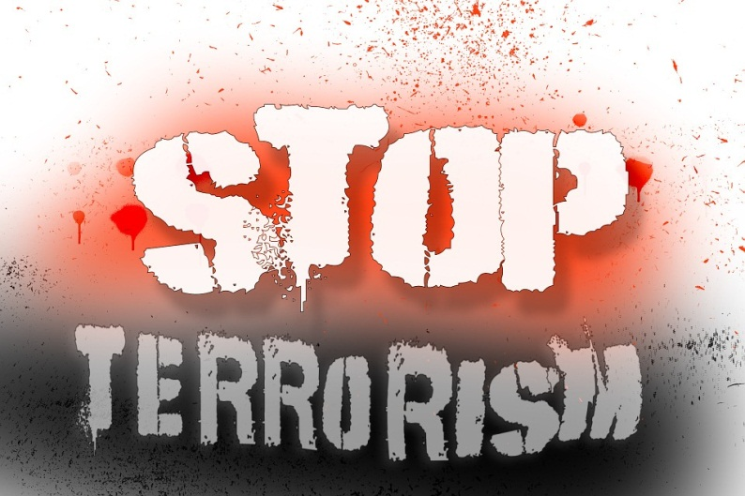
- Во-первых, будьте готовы к тесноте и темноте, может быть, боли.
- Постарайтесь переползти туда, где по вашему мнению вероятность обвала меньше.
- Укрепите потолок своей западни - может вам придется провести здесь около суток.
- Если вы понимаете, что запас воздуха у вас ограничен, старайтесь дышать реже.
- Каждый час спасатели наверху объявляют «время тишины». Это время специально для того, чтобы услышать живых. Не стесняйтесь звать на помощь. Многие из жертв позже вспоминали, что труднее всего им было откинуть странный комплекс и попросить помощи у формально неизвестных им людей.
- При обнаружении пострадавшего, первое, что сделают спасатели, это просунут шланг или трубку для обеспечения подачи воздуха даже при возможных последующих обвалах.
- Учтите, что разбор завала ведется сверху вниз, а не с боков. Так поступают опять же, чтобы избежать обвалов.
- Как только контакт со спасателями установлен, сообщите им свое имя, опишите ваши повреждения, состояние завала вокруг вас, место где вы находились в здании при обвале. Обо всех ваших дальнейших инициативах консультируйтесь со спасателями.

